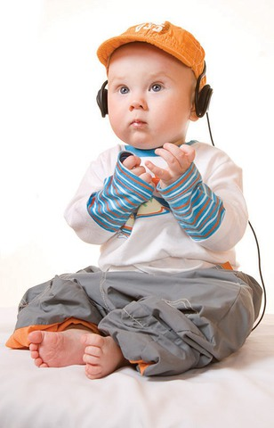
Учим ребенка
слушать
музыку
Очень часто родители считают, что ребенка не стоит приобщать к музыке, если сам ребенок не проявляет к ней особого интереса. Это не совсем верно. Ребенку необходимо слушать музыку. Первый опыт такой деятельности малыш получает в семье, слушая музыкальные записи, пение взрослых. Давно замечено, что музыка – самый благоприятный фон, на котором возникает духовная общность между людьми.
В какой форме может быть выражено совместное восприятие музыки? Оно и в пении ребенка для своих родителей, и в совместном исполнении танцев, и разумеется в слушании музыки. В процессе совместного восприятия у ребенка возникает желание поделиться своими чувствами с взрослыми. А это очень важно и для установления духовного контакта.
Если вы хотите научить ребенка слушать музыку, постарайтесь сначала самостоятельно прочувствовать, понять то произведение, которое подобрали для малыша. Всем известно, что в отличие от такой области знаний, как литература, музыка не рассказывает, а передает настроение и мысли композитора, и влияет, прежде всего, на чувство слушателя. Поэтому для начала лучше выбрать небольшое произведение с хорошо выраженным характером, настроением и ясной мелодией. После прослушивания заведите беседу с ребенком о прослушанной музыке.
Не нужно стремиться заводить сразу большую фонотеку. Наблюдения показывают, что маленькие дети с удовольствием слушают много раз одни и те же полюбившиеся им произведения. Детям постарше доставляет удовольствие рисовать под музыку.
Нужно стремиться всячески, активизировать и поощрять фантазию ребенка при восприятии музыки.

